附件：
惠州市技师学院培训大楼家具采购项目清单

序号 | 图片 | 位置 | 名称 | 颜色 | 尺寸 | 单位 | 数量 | 备注
1 | 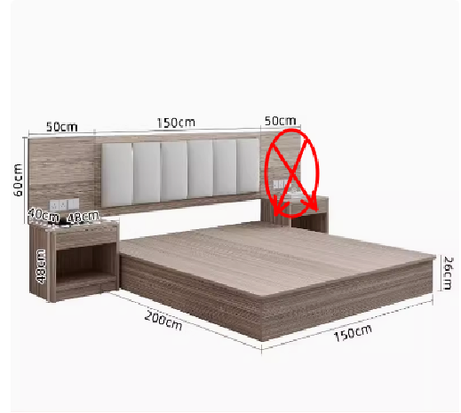 |  | 1.5米床配一个床头柜 | 颜色统一 | 总长2米 总宽2米 | 套 | 40 | 1.采用E1级环保三聚氰胺板2.PVC封边3.软包采用高密海绵优质猫爪皮包面
2 | 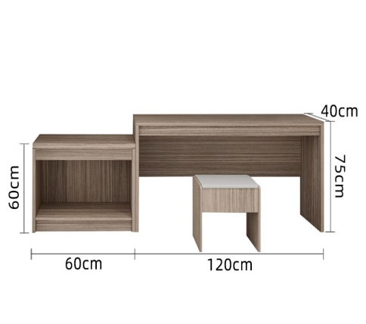 |  | 写字台+行李柜+凳子组合 | 颜色统一 | 总长1.8米 宽0.4米 高0.75米 | 个 | 20 | 1.采用E1级环保三聚氰胺板2.PVC封边
3 | 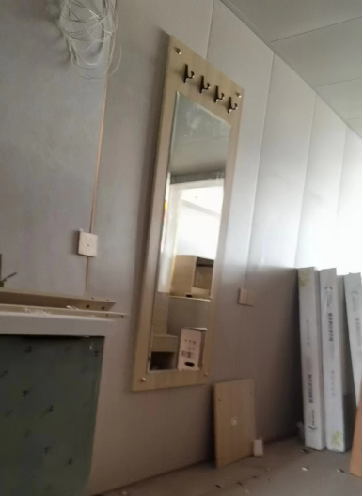 |  | 挂衣镜 | 颜色统一 | 1600*600 | 个 | 20 | 1.采用E1级环保三聚氰胺板2.PVC封边3.玻璃
4 | 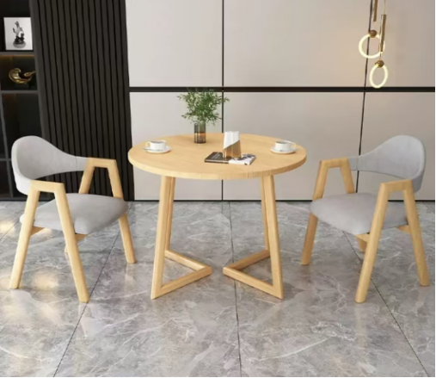 |  | 休闲桌椅 | 颜色统一 | 桌面直径700 | 套 | 20 | 钢制腿+三聚氰胺板饰面+布艺椅子
5 | 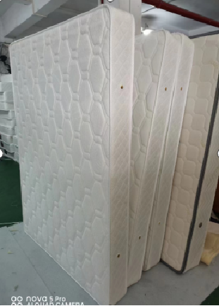 |  | 床垫 |  | 1500*2000*210 | 张 | 40 | 弹簧+海绵+针织面料

